Klaudia Medlová - snoubording
Big air, slopestyle
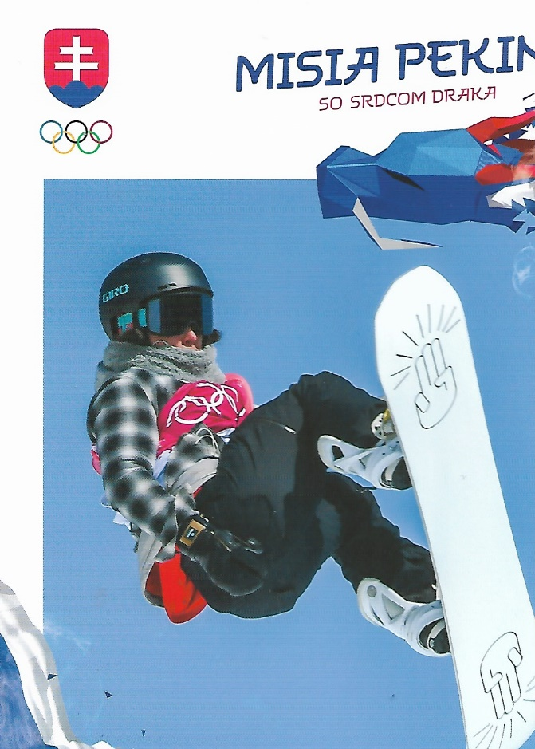
Autor želania

Meno:
Priezvisko:
Adresa:
Vek:
Mobil:
e-mail:

ODKAZ PRE OLYMPIONIKA:

